Khám bệnh, cấp phát thuốc miễn phí và tặng quà cho người dân có hoàn cảnh khó khăn trên địa bàn xã Minh Đức, huyện Hớn Quản, tỉnh Bình Phước

Chiều ngày 13/05/2023, tại trường Mầm non Minh Đức, huyện Hớn Quản, tỉnh Bình Phước; Câu lạc bộ Chia sẽ yêu thương phối hợp với Hội Chữ thập đỏ Quận 8, Thành Phố Hồ Chí Minh và UBND xã Minh Đức tổ chứa khám bệnh, cấp thuốc, tặng quà cho hộ khó khăn trên địa bàn xã Minh Đức.
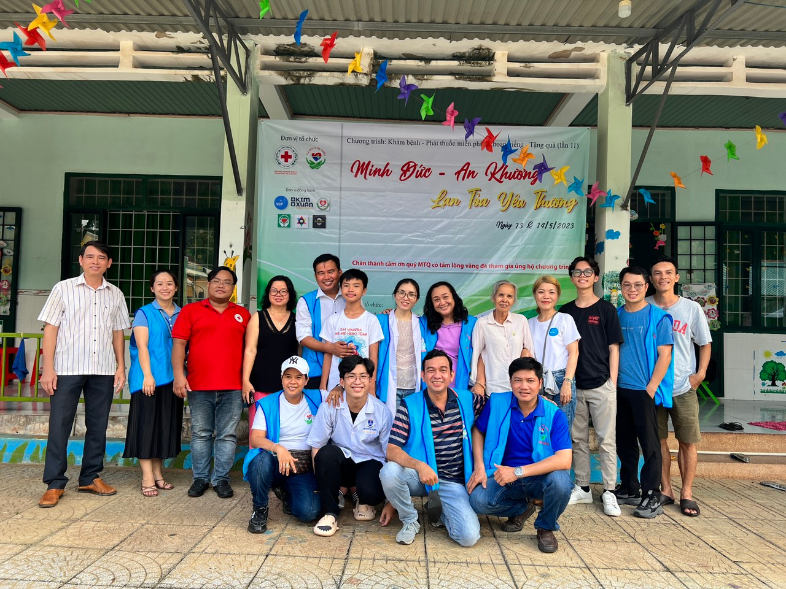
Ảnh chụp lưu niệm của địa phương cùng đoàn
320 người dân có hoàn cảnh khó khăn, người lớn tuổi, trẻ em, gia đình chính sách, hộ nghèo, cận nghèo,... được Đoàn y bác sĩ khám bệnh, cấp phát thuốc miễn phí, tư vấn các vấn đề về sức khỏe và điều trị một số trường hợp bệnh mãn tính. Ngoài khám, cấp thuốc cho các gia đình, Đoàn tặng 1 giếng nước khoan, 200 phần quà gồm 100 nón bảo hiểm, 100 nón kết, 50 phần quà bàn trải và kem đánh răng với tổng kinh phí trên 59.200.000 đồng.

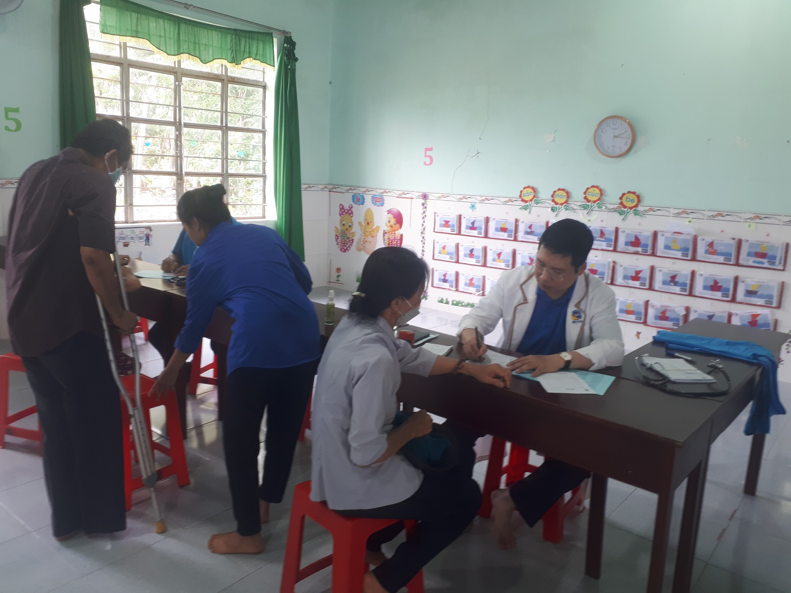
Tổ chức khám bệnh, phát thuốc miễn phí cho người dân
Chương trình khám bệnh cấp thuốc miễn phí là một hoạt động xã hội có ý nghĩa sâu sắc, phát huy tinh thần xung kích, tình nguyện vì sức khỏe cộng đồng. Qua đó, đã giúp đỡ, chia sẻ khó khăn, chi phí chữa bệnh cho bà con nghèo. Chương trình cũng mang lại hiệu quả tích cực, góp phần chung tay cùng cộng đồng chăm sóc sức khỏe cho người dân, đặc biệt là những người khó khăn thuộc vùng sâu, vùng xa và nhận được sự ủng hộ nhiệt tình của bà con nhân dân tại địa phương.
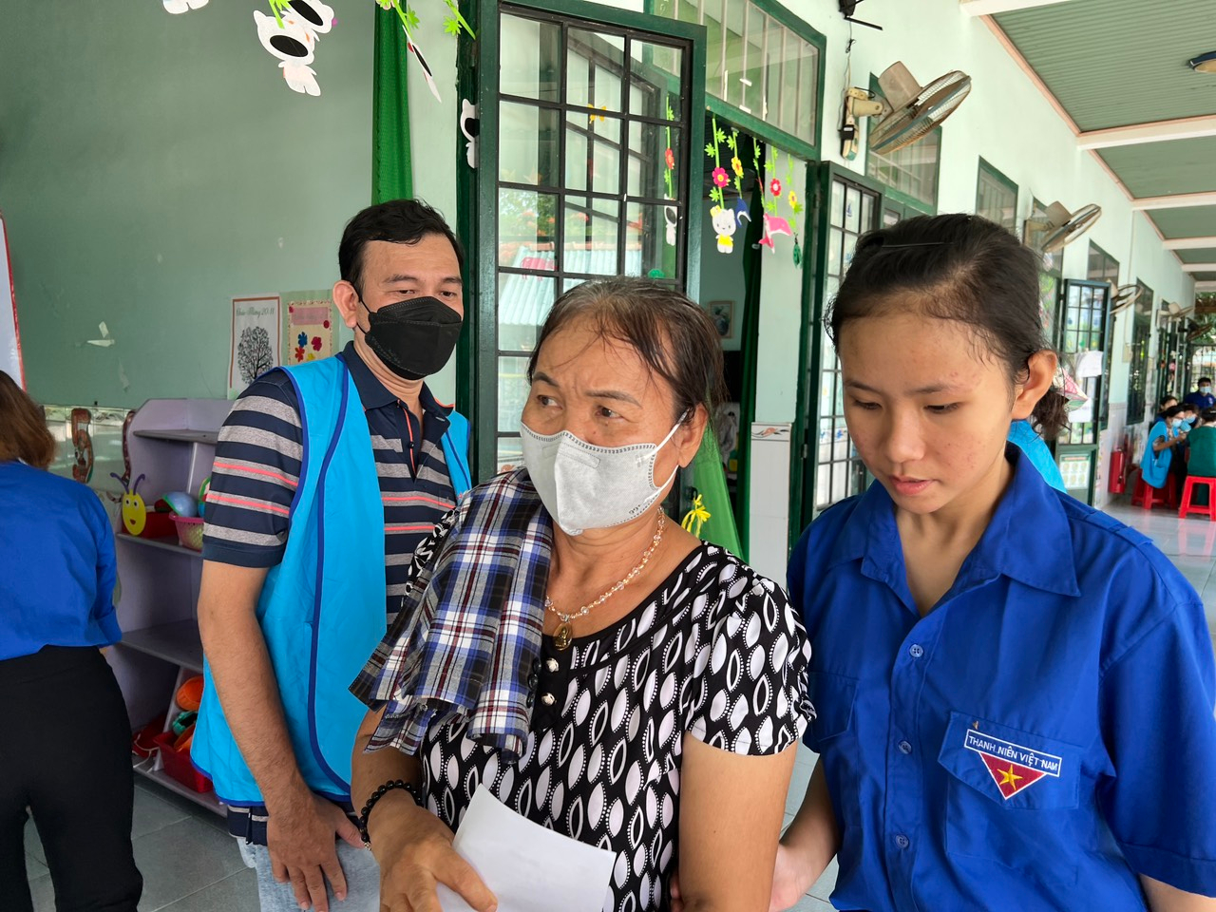
Hỗ trợ người lớn tuổi trong quá trình khám bệnh
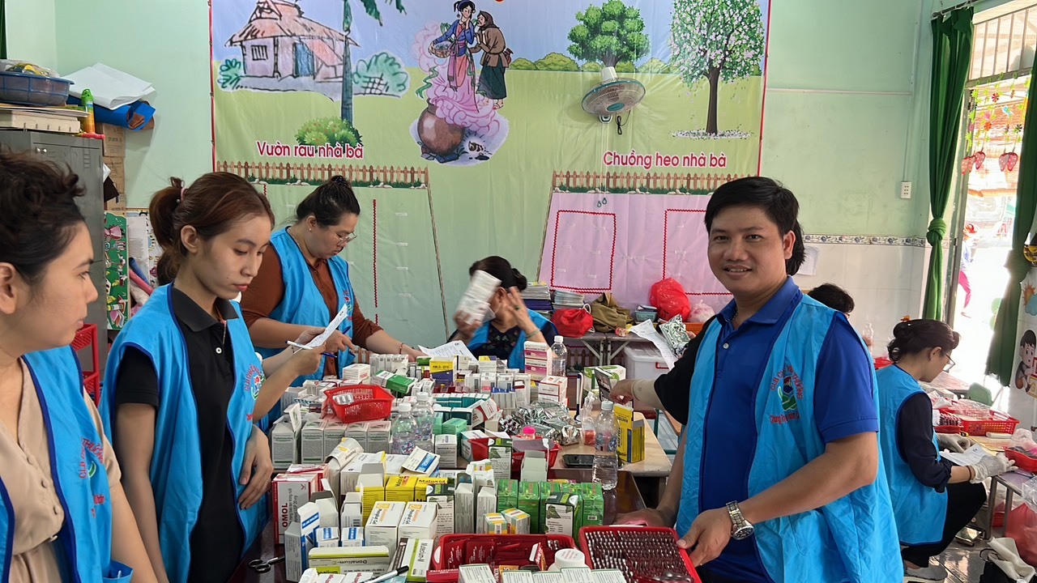

Phát thuốc miễn phí cho người dân

Văn Toán

